wzorce projektowe

Sprawozdanie

Ćwiczenie 7 - Chain of Responsibility

Adam Zajler

Informatyka, programowanie

34_Inf_P_NW_6

Rok akademicki 2023/24

# Cel

Celem sprawozdanie jest udokumentowanie wykonania ćwiczenia. W ramach zadania został utworzony program w języku c# który służy do obsługi zgłoszeń do różnych działów pomocy.

# Opis rozwiązania

Jako rozwiązanie zadania został napisany kod w języku c#. Używa on wzorca projektowego chain of responsibility na przykładzie systemu ticketowego. Użytkownik może podać typ ticketu oraz treść, a następnie system przydziela go do odpowiedniego działu.

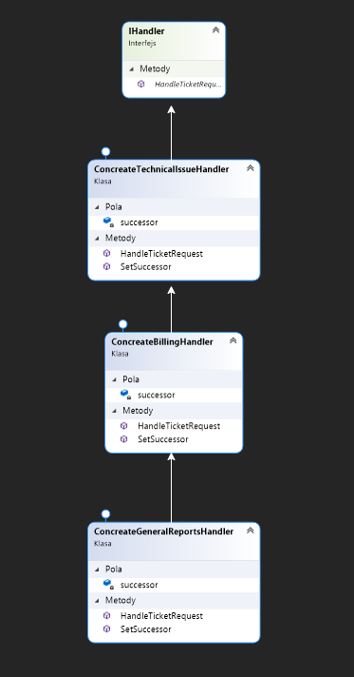

# Implementacja

using System;

namespace Ćwiczenie_7___Chain_of_Responsibility

{

interface IHandler

{

void HandleTicketRequest(int code, string message);

}

class ConcreateTechnicalIssueHandler : IHandler

{

private IHandler successor;

public void SetSuccessor(IHandler successor)

{

this.successor = successor;

}

public void HandleTicketRequest(int code, string message)

{

if (code == 1)

{

Console.WriteLine("Obsługa wiadomości '{0}' przez pomoc techniczną\n", message);

}

else

{

successor.HandleTicketRequest(code, message);

}

}

}

class ConcreateBillingHandler : IHandler

{

private IHandler successor;

public void SetSuccessor(IHandler successor)

{

this.successor = successor;

}

public void HandleTicketRequest(int code, string message)

{

if (code == 2)

{

Console.WriteLine("Obsługa wiadomości '{0}' przez pomoc dział pomocy rozliczeniowej\n", message);

}

else

{

successor.HandleTicketRequest(code, message);

}

}

}

class ConcreateGeneralReportsHandler : IHandler

{

private IHandler successor;

public void SetSuccessor(IHandler successor)

{

this.successor = successor;

}

public void HandleTicketRequest(int code, string message)

{

Console.WriteLine("Obsługa wiadomości '{0}' przez ogólną pomoc raportów\n", message);

}

}

class Program

{

static void Main(string[] args)

{

var TechnicalHandler = new ConcreateTechnicalIssueHandler();

var BillingHandler = new ConcreateBillingHandler();

var GeneralHandler = new ConcreateGeneralReportsHandler();

TechnicalHandler.SetSuccessor(BillingHandler);

BillingHandler.SetSuccessor(GeneralHandler);

var requests = new int[] { 1, 2, 3 };

foreach(int request in requests)

{

Console.WriteLine("Obsługuje request: {0}", request);

TechnicalHandler.HandleTicketRequest(request, "Problem XYZ");

}

Console.ReadKey();

}

}

}

# Podsumowanie

# Zastosowano wzorzec łańcucha odpowiedzialności, aby umożliwić obsługę różnych typów zgłoszeń. Każdy handler w łańcuchu jest odpowiedzialny za obsługę określonego typu zgłoszenia. Jeśli handler nie jest w stanie obsłużyć zgłoszenia, przekazuje je dalej do następnego handlera w łańcuchu.

# Lista załączników

[AdamZajler/wzorce-projektowe (github.com)](https://github.com/AdamZajler/wzorce-projektowe/tree/main)